Приложение
к Решению Совета депутатов
Кусинского городского поселения

от 27.08.2013 г. № 40

СХЕМА ВОДОСНАБЖЕНИЯ И ВОДООТВЕДЕНИЯ

КУСИНСКОГО ГОРОДСКОГО ПОСЕЛЕНИЯ

г. Куса
2013 г.

Таблица 2.2 Прогноз изменения численности Кусинского МР по данным ЗАО СЭНРИ
Поселение | 2011 | 2012 | 2013 | 2014 | 2015 | 2016 | 2017 | 2018 | 2019 | 2020 | 2021 | 2022 | 2023 | 2024 | 2025
КМР, в.т.ч. | 30 230 | 30 296 | 30 393 | 30 520 | 30 671 | 30 851 | 31 026 | 31 198 | 31 370 | 31 540 | 31 711 | 31 884 | 32 061 | 32 242 | 32 434
Кусинское ГП | 18956 | 18998 | 19059 | 19137 | 19233 | 19346 | 19455 | 19563 | 19671 | 19777 | 19883 | 19993 | 20104 | 20217 | 20338

Таблица 2.3 Прогноз динамики водопотребления Кусинского МР по данным СЭНРИ
№ № | Наименование поселения | Динамика в тыс. м3/год |  |  |  | Прирост за 2011-2025 |  | Динамика в тыс. м3/сут
№ № | Наименование поселения | 2010 | 2015 | 2020 | 2025 | % | тыс. м3/год | 2010 | 2015 | 2020 | 2025
1 | Кусинское ГП, в т.ч. | 1016,36 | 1733,34 | 1868,84 | 1979,95 | 94,81 | 963,59 | 2784,55 | 4748,88 | 5120,11 | 5424,52
1.1 | Центральный район | 865,84 | 1344,37 | 1378,6 | 1414,97 | 63,42 | 549,13 | 2372,16 | 3683,21 | 3776,99 | 3876,63
1.2 | Барочный район | 70,66 | 155,1 | 176,16 | 196,81 | 178,52 | 126,15 | 193,59 | 424,93 | 482,63 | 539,21
1.3 | Мысянский район | 40,96 | 87,51 | 93,57 | 99,24 | 142,30 | 58,28 | 112,22 | 239,75 | 256,36 | 271,89
1.4 | Запрудный район | 14,86 | 53,08 | 71,56 | 95,41 | 542,23 | 80,55 | 40,71 | 145,42 | 196,05 | 261,40
1.5 | Железнодорожный район | 24,04 | 93,29 | 148,95 | 173,52 | 621,65 | 149,48 | 65,86 | 255,59 | 408,08 | 475,40

Таблица 2.4 Прогноз изменения удельного водопотребления Кусинского МР
Поселение | Удельное водопотребление, м3/чел/сут
Поселение | 2010 | 2025 | 2025/2010
Кусинское ГП | 0,147 | 0,267 | 1,82
Рис. 3.1. Расчетная схема СПРВ.

3.3.2. Зоны на территории Центрального и Мысянского районов

3.3.2.1. Центральная зона, включающая подзону подкачки в районе резервуара «Табунная»

Источник питания зоны - НС второго подъема водозабора «Ульный камень» и скважина «Горбольница» - находится на значительном (~3 км) расстоянии от города и подает воду в резервуары на г. Табунная общей емкостью 800м3, расположенные на диктующих отметках (Z=402 м). Практически вся зона получает воду от этих резервуаров в самотечном режиме. График сработки и пополнения емкости резервуаров на г. Табунная определяется режимом подачи воды от источников, изменением водопотребления на территории зоны и регулируемым перепуском воды в нижележащую зону, обслуживаемую ВНС «Пруд». На основе результатов серии многовариантных гидравлических расчетов, удалось подобрать такой режим управления системой, который обеспечивает практически равномерную подачу (в течение суток) НС второго подъема водозабора «Ульный камень» и скважины «Горбольница». Это позволяет в максимальной степени использовать пропускную способность подающих водоводов. Необходимость выделения зоны подкачки внутри Центральной зоны обусловлено наличием района с повышенным отметками на территории, прилегающей к резервуарам. На рис. 3.2. приведен график сработки и пополнения запаса воды резервуаров на г. Табунная в течение характерных суток.

Рис.3.2. График сработки и пополнения резервуаров на г. Табунная

Рис. 3.3. Зона подкачки в районе резервуаров на горе Табунная
3.3.2.2 Вторая (Северо-восточная) зона
Вторая зона, обслуживается скважинами «Рубин» и «Сарайка».
Зона включает в себя две взаимодействующие подзоны (подзона «Рубин» и подзона ВНС «Курс)
Требуемый режим сработки и пополнения резервуаров ВНС «Курс» и постоянные напоры на выходах скважин водозабора «Рубин» и ВНС «Курс» поддерживаются регулирующим перепускным дросселем (автоматическим регулятором прямого действия) на границе зоны «Рубин»и управлением режимом работы ВНС «Курс». В часы минимального водопотребления (ночь) избыточная подача от скв. «Рубин» перепускается через сеть и регулятор прямого действия на ВНС «Курс» в резервуары ВНС «Курс» (при этом насосные агрегаты выключены). В остальное время требуемый режим подачи из резервуаров в сеть обеспечивается регулированием оборотов включенных насосных агрегатов ВНС «Курс».

Рис.3.4. График сработки и пополнения резервуаров ВНС «Курс»

Рис.3.5. Зона обслуживаемая скважинами «Рубин» и «Сарайка»

3.3.2.3. Юго-Восточная (третья зона)

Третья зона (часть низко расположенной территории Центрального р-на и Мысянский р-н) – обслуживается ВНС «Пруд» и частично получает воду через регуляторы – гасители из Центральной зоны.
Стабилизация напоров в диктующей точке зоны (дальняя точка Мысянского р-на) обеспечивается управляемыми насосами на ВНС «Пруд» и гасителями на перепусках из Центральной зоны.
Расчеты показывают, что исключение из эксплуатации ВНС «Пруд» ведет к ухудшению режима работы СПРВ выражающемуся в резком возрастании напоров в Барочном и Запрудном районах и резком возрастании энергозатрат на скважинах №№ 1, 2, 4276 водозабора «Карьер.

Рис.3.6. Динамика изменения подач ВНС «Пруд»
Рис. 3.7. Динамика изменения напоров ВНС «Пруд»

Рис. 3.8. Зона ВНС «Пруд»
3.3.3. Зона на территории Барочного и Запрудного районов (четвертая зона)
Барочный и Запрудный районы получают воду из скважин №4276 и №№1,2 водозабора «Карьер». Избыток воды поступает через ВНС «Пруд» в Центральный район. Подсистема подразделяется на три взаимодействующие подзоны:
  - Подзона обслуживаемая (в основном) скважиной №. 4276 водозабора «Карьер»;
  - Подзона ВНС «Прокопьева»;
  - Подзона обслуживаемая (в основном) скважинами №№1, 2 водозабора «Карьер».
Взаимодействие подзон осуществляется с помощью регулирующего узла (РУ) «Прокопьева», который содержит станцию подкачки и регулирующие дроссели. РУ обеспечивает требуемый режим сработки и пополнения регулирующей емкости в подзоне «Прокопьева», поддерживает постоянные напоры на выходах скважинных водозаборов и требуемые напоры в диктующих точках Барочного и Запрудного районов. Для обеспечения нормального режима работы четвертой зоны емкость регулирующего резервуара в районе НС Прокопьева должна быть увеличена до 200м3. Существующий резервуар должен быть демонтирован или оставлен в резерве.

Рис.3.9. График сработки и пополнения резервуара ВНС «Прокопьева»

Рис. 3.10 Схема работы РУ «Прокопьева»
Благодаря зонированию, использованию регулирующих емкостей и рациональному управлению регулирующей арматурой на границах зон (регулируемые перепуски) все источники работают с постоянной подачей и при практически постоянных напорах в течение суток.
Ниже приведены распределения свободных напоров для характерных режимов водопотребления : минимального (ночь), максимального (утро и вечер) и нормального (день).
Рис. 3.11. Распределение свободных напоров при минимальном водопотреблении

Рис.3.12 Распределение свободных напоров при максимальном водопотреблении

Рис. 3.13. Распределение свободных напоров при дневном водопотреблении

При анализе рисунков 3.11 – 3.1.3 видно, что колебания напоров в течение суток на всей территории города невелики.
Малое изменение напоров в течение суток и подержание их величины в пределах 10,0 – 35 м практически на всей территории города гарантирует снижение удельного водопотребления до величины не выше 1,0 – 1,5 кВч/м3 против существующего 4,0 кВч/м3. Кроме того, значительное понижение напоров по сравнению с существующим влечет за собой уменьшение утечек на изношенных участках трубопроводов.
Дополнительный эффект дает непрерывная работа с постоянной подачей насосов на водозаборах, что в значительной степени улучшает эксплуатацию и облегчает автоматизацию управления насосными станциями. Это позволяет полностью использовать доступную производительность скважин, исключая снижение их подач в ночные часы, что особенно важно в условиях дефицита воды.
Подбор насосного оборудования и приборов систем управления должен быть выполнен на стадии проектирования.
Разработанная модель будет передана проектной организации и установлена на компьютере эксплуатирующей организации ООО «Тепловые сети» для работы в режиме постоянно действующей модели (ПДМ) в процессе эксплуатации.

4.1. Развитие системы водоснабжения г. Кусы
Существующая схема водоснабжения города имеет следующие недостатки:
- чрезвычайно большой удельный расход электроэнергии, вызванный недостатками схемных решений и режима работы СПРВ;
- низкая надежность и высокая аварийность как следствие большого износа трубопроводов, отсутствия дублирования водовода с водозабора Ульны камень и неоправданно высоких давлений в сети;
- большие затраты на ремонтно-восстановительные работы вызванные износом трубопроводов и отсутствием дублирования магистралей;
- большие потери воды при транспортировке вследствие износа магистралей и сетей;
- отсутствие системы оперативного технологического контроля режима работы СПРВ (расходы на водозаборах, насосных станциях и в диктующих точках сети;
- недостаточная емкость регулирующих резервуаров.
Общая характеристика проектов развития системы водоснабжения приведена в таблице 4.1 и приложении 5.
Расчет затрат на реализацию проектов выполнен на основе сведений о ранее запроектированных объектах-аналогах и рекомендаций по расчетам с использованием укрупненных показателей стоимости строительства – УПСС (приложение 6).
Расчет эффектов оценивали по следующим показателям:
1) снижение энергопотребления - расчетом на электронной модели СПРВ и умножением экономии электроэнергии на действующий тариф;
2) снижение непроизводительных расходов воды (технологические расходы и утечки) умножением сэкономленного количества на тариф
3) рост объема услуг – путем умножения роста объема услуг за счет роста удельного водопотребления на действующий тариф;
4) плата за подключение – путем умножения подключаемых мощностей на удельную плату за подключение.

Таблица 4.1. Каткая характеристика реализации мероприятий по развитию СПРВ г. Кусы
Наименование мероприятия | 2012-2015 | 2016-2020 | 2021-2025 | Итого
Реконструкция и развитие системы водоснабжения Кусинского ГП, млн. рублей
1. Разработка проекта реконструкции и развития системы водоснабжения Кусинского ГП на основании утвержденной схемы водоснабжения | 11,00 | 2,00 | 2,00 | 15,00
в том числе корректировка проекта | 1,00 | 2,00 | 2,00 | 5,00
2. Переоценка запасов подземных вод водозаборов Кусинского ГП с определением границ 2,3 поясов ЗСО | 6,30 | 0,00 | 0,00 | 6,30
3. Реконструкция и развитие сетей и сооружений на сетях водоснабжения Кусинского ГП | 156,10 | 55,50 | 67,00 | 278,60
в том числе ПИР (рабочая документация) | 9,37 | 3,33 | 4,02 | 16,72
3.1. Реконструкция водозаборных узлов (скважины, насосные первого подъема, павильоны с установкой УФ-обеззараживания и водомерного узла, обустройство 1 пояса ЗСО) | 20,00 | 0,00 | 0,00 | 20,00
3.1.1. В т.ч. водозабор "Карьер" (замена насосов, реконструкция павильонаов, обустройство 1 пояса ЗСО на скважинах 1,2; ввод в эксплуатацию скважины 4276 с установкой умягчения и обеззараживания) суммарная производительность трех скважин не менее 3000,0 м3/сут | 18,00 | 0,00 | 0,00 | 18,00
3.1.2. В т.ч. водозабор "Горбольница" (замена насоса, реконструкция павильона), 1000,0 м3/сут | 0,20 | 0,00 | 0,00 | 0,20
3.1.3. В т.ч. водозабор "Рубин"/"Стадион" (замена насоса, реконструкция павильона, обустройство 1 пояса ЗСО), 500,0 м3/сут | 0,30 | 0,00 | 0,00 | 0,30
3.1.4. В т.ч. водозабор "Сарайка" (тампонаж скважины, каптаж и обустройство родника с установкой насоса, реконструкция павильона, обустройство 1 пояса ЗСО), 200,0м3/сут | 0,50 | 0,00 | 0,00 | 0,50
3.1.5. В т.ч. водозабор "Станция" (бурение и обустройство новой скважины, реконструкция павильона, обустройство 1 пояса ЗСО), 100,0 м3/сут | 0,30 | 0,00 | 0,00 | 0,30
3.1.6. В т.ч. водозабор "Ульный камень" (подключение нового каптажа, обустройство 1 пояса ЗСО), 2000,0 м3/сут | 0,70 | 0,00 | 0,00 | 0,70
3.2. Реконструкция насосных станций второго подъема и регулирующих емкостей | 5,50 | 0,00 | 0,00 | 5,50
3.2.1. В т.ч. НС "Улина речка", 160 м3/час, резервуар 200м3, реконструкция | 1,50 | 0,00 | 0,00 | 1,50
3.2.2. В т.ч. НС "Прокопьева", 40 м3/час, рез. 40м3 | 1,00 | 0,00 | 0,00 | 1,00
3.2.3. НС "Курс", 100 м3/час, рез. 2*200м3 | 3,00 | 0,00 | 0,00 | 3,00
3.3. Реконструкция трубопроводов и разводящих сетей | 64,00 | 25,00 | 25,00 | 114,00
3.3.1. В т.ч. перекладка, частично с увеличением диаметров, трубопроводов по улицам Уткина, Крупская(от Володарского до ул.Аксенова), Суворова, Ленинградская, Красноармейской, Некрасова , III Интернационала, Лепешкина, Вокзальная диаметром 100-200мм, суммарная длина 12км | 36,00 | 0,00 |  | 36,00
3.3.2. В т.ч. реконструкция внутриквартальных сетей (диаметр менее 100мм, суммарная длина 10км) | 16,00 | 10,00 | 10,00 | 36,00
3.3.3. В т.ч. замена изношенных сетей (не менее 1 км/год в год) диаметром 50 -200 мм | 12,00 | 15,00 | 15,00 | 42,00
3.4. Строительство новых внутриквартальных сетей для участков компактной индивидуальной застройки (диаметр 100-300мм, длина 20,7км) г. Кусы | 54,00 | 12,00 | 8,00 | 74,00
3.4.1. В т.ч. Центральный район | 36,00 | 5,00 | 5,00 | 46,00
3.4.2. В т.ч. Железнодорожный район | 5,00 | 2,50 | 1,50 | 9,00
3.4.3. В т.ч. Мысянский район | 3,00 | 0,00 | 0,00 | 3,00
3.4.4. В т.ч. Барочный район | 3,00 | 1,00 | 1,00 | 5,00
3.4.5. В т.ч. Запрудный район | 7,00 | 3,50 | 0,50 | 11,00
3.5. Строительство трубопроводов и сооружений на них | 8,00 | 9,00 | 32,00 | 49,00
3.5.1. В т.ч. закольцовка выделенных зон (до 300мм, длина 8 км) | 0,00 | 0,00 | 32,00 | 32,00
3.5.2. В т.ч. дублирующий трубопровод от водозабора Ульин камень до горы Табунная, 200мм, 3,9 км | 7,00 | 9,00 | 0,00 | 16,00
3.5.3. В т.ч.строительство резервуара на НС Прокопьева в г. Кусе, 200м3 | 1,00 | 0,00 | 0,00 | 1,00
3.6. Реконструкция и развитие системы водоснабжения в пос. Движинец, Чеславка, Кусинские Печи Кусинского ГП | 0,00 | 7,00 |  | 7,00
3.7. Эксплуатация разработанной электронной модели СПРВ в режиме ПДМ | 1,60 | 1,00 | 1,00 | 3,60
3.8. Организация системы дистанционного контроля и управления СПРВ на базе оптимизационных расчетов на электронной модели | 3,00 | 1,50 | 1,00 | 5,50
Итого по системе водоснабжения | 173,40 | 57,50 | 69,00 | 299,90
В том числе ПИР | 20,37 | 5,33 | 6,02 | 31,72
Примечание:
неотложные мероприятия
мероприятия 1 очереди
мероприятия 2 очереди
мероприятия 3 очереди

Ниже приведена краткая характеристика мероприятий

4.2. Характеристика проектов реконструкции и развития системы водоснабжения Кусинского ГП
Кусинское ГП включает в себя г. Кусу и три поселка: Движенец, Чеславка, Кусинские печи численностью 15-50 чел. Ввиду малочисленности населения поселков в дальнейшем все мероприятия относятся к г. Кусе. Мероприятия по поселкам сведены в одну строку (см. далее п. 4.2.4).

4.2.1. Разработка проекта реконструкции и развития системы водоснабжения Кусинского ГП на основании утвержденной схемы водоснабжения
Важнейшей задачей реконструкции и развития СПРВ г. Кусы является разработка проекта реконструкции. Это тем более важно, что схема существенно изменена и рационализирована путем расчетов на электронной модели и эффективность ее реализации во многом зависит от качества проектных решений.
4.2.2. Переоценка запасов подземных вод водозаборов Кусинского ГП с определением границ 2,3 поясов ЗСО
Анализ существующего положения показывает, что производительность водозаборов за последние годы существенно снизилась. Это потребовало ввода дополнительных мощностей. В соответствии с требованиями СНиП 11-02-96. п.10.2 «Инженерные изыскания для строительства. Основные положения» такие работы проводят:
- по истечении 25-30 лет эксплуатации;
- при оформлении лицензии на пользование недрами;
- при реконструкции и/или расширении водозаборов.
Для водозаборов г. Кусы выполняется вся совокупность требований. Кроме того, ввиду постепенного ухудшения качества подземных вод за счет типичного антропогенного загрязнения (рост содержания нитратов) необходимо определить границы 2, 3 поясов ЗСО с тем, чтобы ввести там особый режим хозяйственной деятельности.
Все мероприятия по этой статье – нормативно обусловлены. Эффект за счет повышения надежности и качества обслуживания.
4.2.3. Реконструкция и развитие сетей и сооружений на сетях водоснабжения Кусинского ГП
4.2.3.1. Реконструкция водозаборных узлов
Реконструкция водозаборных узлов вызвана, прежде всего, необходимостью увеличения производительности водозаборов в связи с ростом водопотребления города на расчетный срок почти в два раза.
Прежде всего, необходимо каптировать второй родник на водозаборе Ульный камень – наиболее эффективное мероприятие с точки зрения энергопотребления и качества воды. Также в числе неотложных включены мероприятия по обустройству водозабору Станция, где проблемы, скорее всего, связаны именно с переоценкой запасов и более точным определением подошвы водоносного горизонта. Целесообразно также каптировать родник на водозаборе Сарайка, что позволит, хотя и не намного, повысить энергоэффективность.
В дальнейшем необходимо выполнить реконструкцию водозаборов Горбольница и Рубин.
Реконструкция водозабора Карьер (скважина 4276) отнесена на вторую очередь ввиду некондиционной воды. Эксплуатация этого водозабора будет более затратной, нежели остальных, вследствие необходимости очистки воды.
Эффект от реализации мероприятий возникает прежде всего за счет повышения энергоэффективности.
4.2.3.2. Реконструкция насосных станций второго подъема и регулирующих емкостей
Реконструкция НС Улина речка и резервуара при ней связана со значительным износом. Резервуар на НС «Прокопьева» объемом 40 м3 необходимо впоследствии заменить на резервуар емкостью не менее 200м3 (см. далее п. 4.2.3.5) для обеспечения возможности регулирования режима работы СПРВ на этом участке. Уточнение объема реконструкции и сроков реконструкции НС Курс должно быть выполнено в процессе проектирования.
Эффект возникает за счет снижения удельных затрат электроэнергии при изменении режима работы НС и применения более эффективного насосного оборудования.
4.2.3.3. Реконструкция трубопроводов и разводящих сетей
Цель проекта – повышение надежности водоснабжения, снижение энергозатрат и потерь при доставке воды потребителю.
Перечень перекладываемых сетей составлен по полученным от эксплуатирующей организации сведениям об износе трубопроводов, а предложения по изменению диаметров – по данным расчета на электронной модели.
В мероприятия дополнительно включена регулярная плановая замена изношенных сетей не менее 1км/год с тем, чтобы за расчетный срок в результате всех мероприятий этого проекта привести сети в нормальное эксплуатационное состояние.
Эффект возникает от сокращения утечек воды и повышения надежности ее поставки. На начало периода потери составляют 50% от поднимаемой воды. При этом считаем, что на конец расчетного периода потери сократятся до 15% от подъема (0,3 млн. м3/год). Расчет по среднему тарифу 30 руб/м3. Дополнительный эффект за счет платы за подключение. Экономия от снижения затрат на ремонт не учтена.
4.2.3.4. Строительство новых внутриквартальных сетей для участков компактной индивидуальной застройки
Расходы на строительство приняты в соответствии с прогнозом изменения спроса в связи с новым строительством и повышением комфортности жилья на участках индивидуальной застройки (см. табл. 2.3).
При этом диаметры трубопроводов определены по расчетам на модели, а длины – в зависимости от планировочных решений (см. приложение 2).
Эффект возникает за счет платы за подключение. Дополнительный эффект за счет роста объема услуг при условии принятия экономически обоснованного тарифа.
4.2.3.5. Строительство новых трубопроводов и сооружений на них
Сюда относятся мероприятия по закольцовке выделенных зон, строительству дублирующих трубопроводов и строительство дополнительного регулирующего резервуара на НС Прокопова.
Закольцовка и строительство дублирующего трубопровода от водозабора Ульный Камень до горы Табунная относятся к нормативно обусловленным мероприятиям по повышению эксплуатационной надежности СПРВ.
Строительство дополнительного регулирующего резервуара на НС Прокопова емкостью 200м3 необходимо для обеспечения эффективного регулирования режима работы СПРВ. Уточнение места расположения резервуара определить проектом.
Эффект возникает за счет повышения энергоэффективности, и надежности поставки воды потребителям.
4.2.4. Реконструкция и развитие системы водоснабжения в пос. Движинец, Чеславка, Кусинские Печи Кусинского ГП

Реконструкция заключается в организации подачи воды в дома на территории индивидуальной застройки. Эффект возникает за счет платы за подключение и увеличение объема услуг при экономически обоснованном тарифе.
4.2.5.Эксплуатация разработанной электронной модели СПРВ в режиме ПДМ
В разделе 3 описана разработанная электронная модель предлагаемой к проектированию схемы СПРВ.
Эта модель должна быть установлена на компьютере в эксплуатирующей организации, откалибрована и в дальнейшем эксплуатироваться в качестве постоянно действующей модели (ПДМ) для выработке рекомендаций и поддержания рационального режима эксплуатации СПРВ. Практика показывает, что использование ПДМ при эксплуатации СПРВ позволяет экономить от 20 до 50% электроэнергии в зависимости от исходного состояния системы.
4.2.6. Организация системы дистанционного контроля и управления СПРВ на базе оптимизационных расчетов на электронной модели
Как показано в разделе 3 эксплуатация электронной модели невозможна без развитой системы дистанционного контроля и управления.
Проектом предусмотрена установка гидравлических регуляторов прямого действия на выходе регулирующих емкостей и регуляторов, управляющих включением или выключением насосов.
Расчет затрат выполнен на основании сведений об объектах-аналогах.
Экономия возникает за счет снижения удельного расхода электроэнергии и снижения средних напоров в сети при работе насосов в соответствии с графиком водопотребления.

4.3. Развитие системы водоотведения г. Кусы
Существующая система водоотведения города Кусы имеет следующие недостатки:
- высокая степень износа сооружений и сетей (износ сетей по данным ООО «Тепловые сети» достигает 80 %, КНС АТП не функционирует, коллектор от КНС АТП до КОС частично разрушен), и, как следствие, высокая аварийность и нарушение экологических норм (излив стоков на рельеф);
- очистные сооружения физически изношены, а технология не соответствует современным требованиям.
Учитывая значительный рост и изменение территориальной структуры водопотребления (см. табл. 2.3), необходимо, чтобы водоотведение соответствовало этим изменениям. Таким образом, кроме мероприятий по реконструкции необходимо значительное новое строительство на территории индивидуальной застройки усадебного типа.
Общая характеристика мероприятий по реконструкции и развитию системы водоотведения Кусинского ГП приведена в таблице 4.2 и приложении 5.
Расчет затрат на реализацию проектов выполнен на основе сведений о ранее запроектированных объектов-аналогов (приложение 6) и рекомендаций по расчетам с использованием укрупненных показателей стоимости строительства (УПСС).
Расчет эффектов выполнен, исходя из следующих соображений:
- Экономия электроэнергии – сопоставлением существующего положения и расчетов на электронной модели СПРВ;
- Плата за подключение – путем умножения подключаемых мощностей на удельную плату за подключение.
Следует отметить, что значительная доля мероприятий связана с уменьшением нагрузки на окружающую среду, улучшением социальных условий и санитарно-гигиенического состояния территории. Расчет эффектов от этих мероприятий затруднителен ввиду отсутствия общепринятых нормативных методик и вследствие недостаточного учета сбрасываемых компонентов – загрязнителей. Соответственно такие эффекты количественно не оценивали.
Особенно важным мероприятием является разработка «Проекта реконструкции и развития системы сбора и отведения хозбытового стока Кусинского ГП на основании утвержденной схемы». Отсутствие такого проекта не позволит добиться запланированных показателей повышения энергоэффективности ввиду отсутствия комплексного подхода к реализации Схемы.
Красным цветом помечены неотложные мероприятия, желтым – мероприятия первой очереди, голубым – второй очереди.

Таблица 4.2. Сводная характеристика проектов реконструкции и развития системы водоотведения Кусинского ГП, млн. рублей
Наименование мероприятия | 2012-2015 | 2016-2020 | 2021-2025 | Итого
4. Разработка проекта реконструкции и развития системы сбора и отведения хозбытового стока Кусинского ГП на основании утвержденной схемы | 10,00 | 2,00 | 2,00 | 14,00
в том числе корректировка проекта | 1,00 | 2,00 | 2,00 | 5,00
5. Разработка проекта системы сбора, отвода и очистки поверхностного стока и дренажных вод | 0,00 | 7,20 | 2,00 | 9,20
в том числе корректировка проекта | 0,00 |  | 2,00 | 2,00
6. Реконструкция и развитие сетей и сооружений на сетях системы сбора и отведения хозбытового стока Кусинского ГП | 171,10 | 78,50 | 17,00 | 266,60
в том числе ПИР (рабочая документация)
6.1. Расширение и реконструкция очистных сооружений бытовых стоков г.Кусы | 47,00 | 36,00 | 0,00 | 83,00
6.2. Реконструкция существующих КНС "Олимпийская","Герцена", "Айская" | 11,40 | 0,00 | 0,00 | 11,40
6.3. Реконструкция КНС "АТП" (замена на новую комплектную) | 5,50 | 0,00 | 0,00 | 5,50
6.4. Перекладка разрушающегося напорного коллектора ø400 от КНС "АТП" до ОС 1,45 км, ø250 | 6,00 | 0,00 |  | 6,00
6.5. Строительство коллектора по ул. Олимпийская | 6,20 | 0,00 |  | 6,20
6.6. Капитальный ремонт существующих коллекторов (напорных и самотечных), 7,0км | 12,00 | 6,00 |  | 18,00
6.7. Строительство новых сетей и сооружений на сетях на участках существующей индивидуальной застройки, 25км | 45,00 | 36,50 | 17,00 | 98,50
6.7.1. В т.ч. Центральный район | 45,00 | 10,00 | 5,00 | 60,00
6.7.2. В т.ч. Железнодорожный район | 10,00 | 6,00 | 4,00 | 20,00
6.7.3. В т.ч. Мысянский район | 8,00 | 1,50 | 1,50 | 11,00
6.7.4. В т.ч. Запрудный район | 7,00 | 4,00 | 2,50 | 13,50
6.7.5. В т.ч. Барочный район | 13,00 | 15,00 | 4,00 | 32,00
7. Разработка системы дистанционного контроля и управления КНС |  |  |  | 1,00
8. Реконструкция и развитие сетей и сооружений на сетях сбора и отведения поверхностного и дренажного стока г.Кусы |  |  |  | 180,00
в том числе ПИР (рабочая документация) | 0,00 | 3,30 | 7,50 | 10,80
9. Разработка системы дистанционного контроля и управления НС дождевой и дренажной канализации |  |  |  | 1,00
Итого по системе водоотведения | 182,10 | 143,20 | 146,50 | 471,80
В том числе ПИР | 10,00 | 12,50 | 11,50 | 34,00

4.4. Характеристика проектов реконструкции и развития системы водоотведения

4.4.1. Реконструкция и развитие сетей и сооружений на сетях системы сбора и отведения хозбытового стока Кусинского ГП
4.4.1.1. Расширение и реконструкция очистных сооружений бытовых стоков г.Кусы
В соответствии с изложенным в п. 4.1 и анализом существующего положения, необходима полная реконструкция ОСК г. Кусы с увеличением проектной производительности до 6,0-6,5 тыс. м3/сут и изменением технологии до отвечающей современным требованиям. Целесообразна полная замена существующих очистных сооружений на современные комплектно-блочные сооружения заводской готовности. Учитывая наличие инфраструктуры и емкостных сооружений такое решение будет более экономичным нежели реконструкция с расширением существующих ОСК.
Основной эффект возникает за счет платы за подключение новых абонентов, прежде всего, на территории индивидуальной усадебной застройки.
Затраты на осуществление проекта определены по объектам-аналогам.
4.4.1.2. Реконструкция и модернизация существующих КНС
Предусмотрена поэтапная реконструкция всех канализационных насосных станций города. Вышедшая из строя КНС АТП подлежит полной реконструкции путем замены на новую комплектную станцию заводской готовности. На остальных заменяется оборудование с учетом необходимости увеличения производительнсоти. Конкретные решения должны быть определены проектом.
Цели данного вида проектов:
1. Улучшение экологической ситуации: при восстановлении разрушенных неработающих КНС прекратится слив стоков на рельеф.
2. Снижение аварийных ситуаций и утечек стоков из напорных трубопроводов за счет приведение в соответствие характеристик насосного оборудования и характеристик сетей.
2. Экономия электроэнергии за счет применения энергосберегающего оборудования.
Затраты на реконструкцию рассчитаны на основе данных объектов-аналогов и проектов, разработанных непосредственно для г. Кусы.
Эффекты от реализации связаны с экономией электроэнергии на привод насосов при переходе на современное оборудование и с экономией средств, затрачиваемых при устранении аварий.

4.4.1.3. Перекладка и капитальный ремонт существующих самотечных и напорных коллекторов
В качестве неотложных мероприятий предусмотрены перекладка разрушающегося напорного коллектора от КНС АТП на очистные сооружения, капитальный ремонт 7 км напорных и самотечных коллекторов и перекладка проложенных по территории индивидуальной застройки участков коллектора микрорайона по ул. Олимпийской. Все эти мероприятия предусматривают пропуск увеличивающегося в связи с повышением водопотребления стока. Очередность мероприятий следует определить проектом.
4.4.1.4. Строительство новых сетей и сооружений на сетях на участках существующей индивидуальной застройки
Новые сети предусмотрены на территориях индивидуальной застройки в связи с повышением комфортности проживания (повышение удельного водопотребления). На территории Центрального района предусмотрено только строительство сетей, а на территориях остальных районов дополнительно строительство КНС.
В целом намечено:
- в Железнодорожном районе 4,5 км самотечной сети, строительство новой КНС и участка напорной сети (1,4 км) до КНС «Олимпийская»;
- в Мысянском районе 2,9 км самотечной сети, двух КНС и 1,0 км напорного коллектора;
- в Запрудном районе 4,0 км самотечной сети, КНС и 0,3 км напорного трубопровода;
- в Барочном районе (до р. Ай) 5,0 км самотечных сетей, КНС и 0,6 км напорного коллектора.
Все новые КНС предусмотрены в виде комплектных заводского исполнения, оснащенных погружными насосами с режущей кромкой.
Очередность строительства определена очередностью развития системы водоснабжения.
Стоимость мероприятий определена по УПСС и объектам-аналогам. Эффект возникает за счет платы за подключение.
4.4.1.5. Организация дистанционного контроля и управления режимом работы КНС. Повышение надежности эксплуатации КНС
Цели проекта – оптимизация управления системой водоотведения города и предотвращение экологически опасных ситуаций, когда перерыв в электроснабжении приводит к сбросу неочищенных стоков на рельеф или в водоемы и водотоки.
Проект предусматривает перевод информации о состоянии от автоматизированных КНС в диспетчерскую по мобильным каналам связи.
Затраты рассчитаны по укрупненным показателям и по проектам-аналогам. Эффект не менее 10% от общего энергопотребления КНС за счет улучшения режима работы.

4.4.2. Реконструкция и развитие системы сбора, отвода и очистки поверхностного стока и дренажных вод
Цель проекта – общее улучшение экологической обстановки в городе, предотвращение загрязнения р. Ай, повышение уровня благоустройства городской территории.
Затраты рассчитаны по укрупненным показателям, проектам-аналогам и действующими рекомендациями по расчету риска.
Проект, в основном, затратный, хотя и нормативно обусловленный. Значительный экономический эффект (до 0,3 млн. руб/га/год) возникает за счет снижения риска разрушения дорожного полотна, элементов благоустройства инженерных сетей и заглубленных сооружений и конструкций.

ПРИЛОЖЕНИЯ

Приложение 1. Схема источников питьевого водоснабжения и водозаборов на территории Кусинского МР

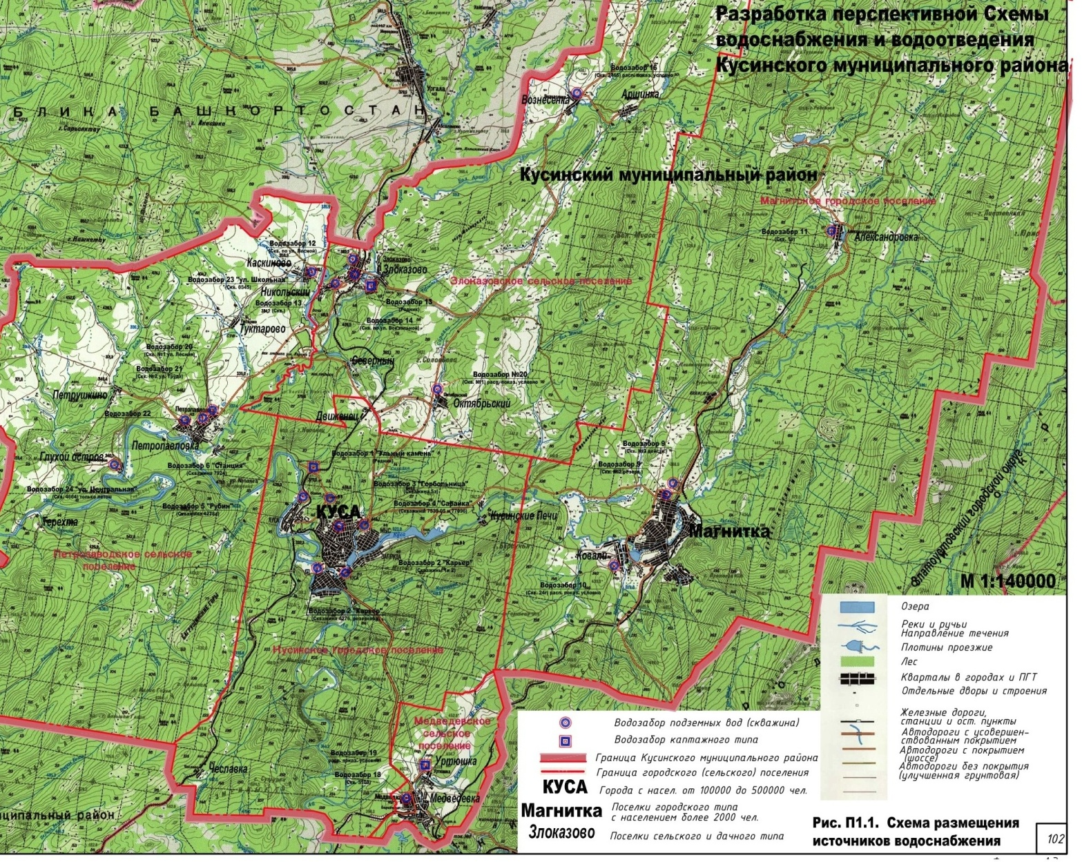

Приложение 2. Схема СПРВ г. Кусы
Рис. П2.1. Схема СПРВ г. Кусы (существующее положение)
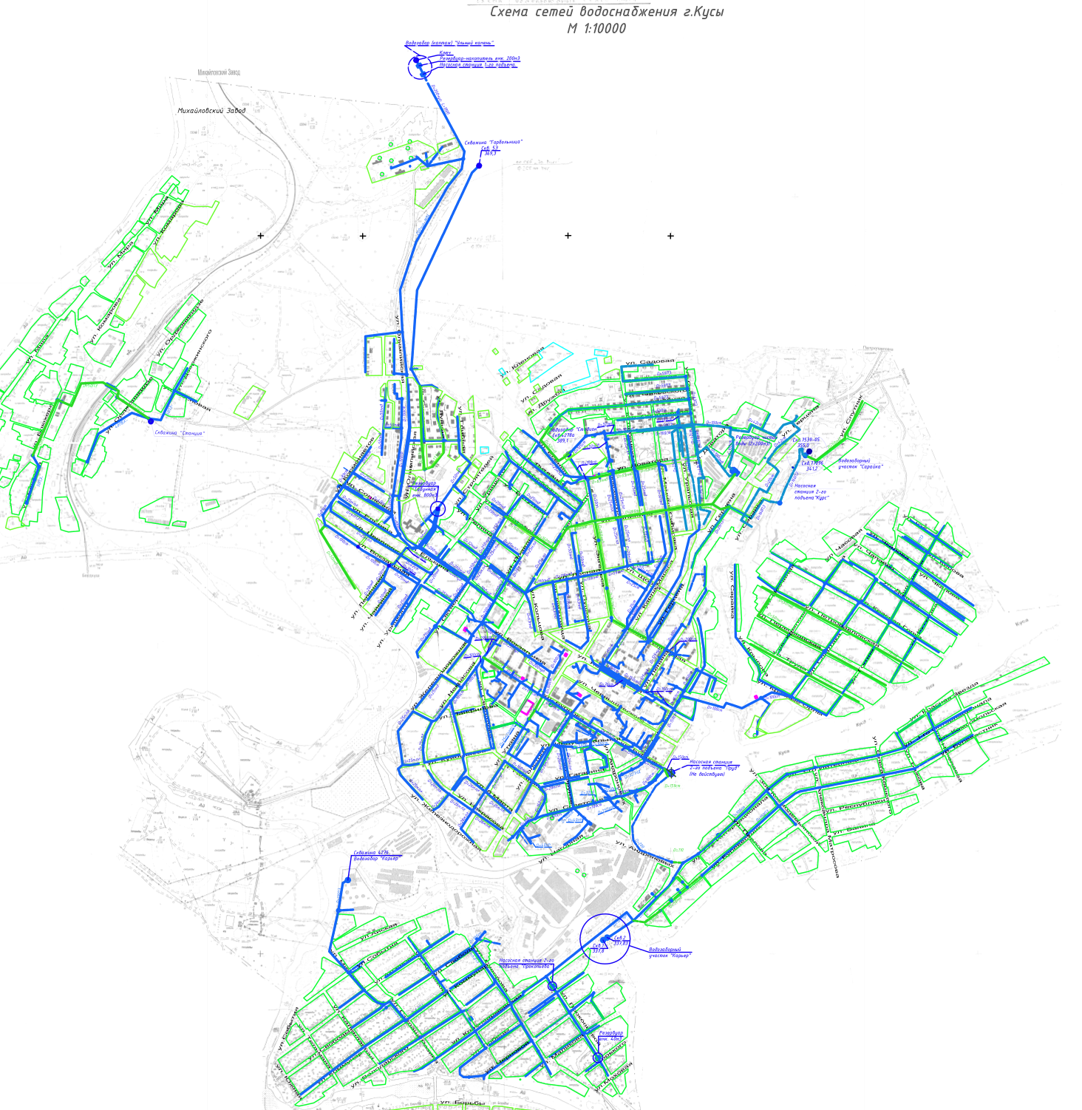
Рис. П2.2. Схема СПРВ г. Кусы (предложение ЗАО «ДАР/ВОДГЕО»
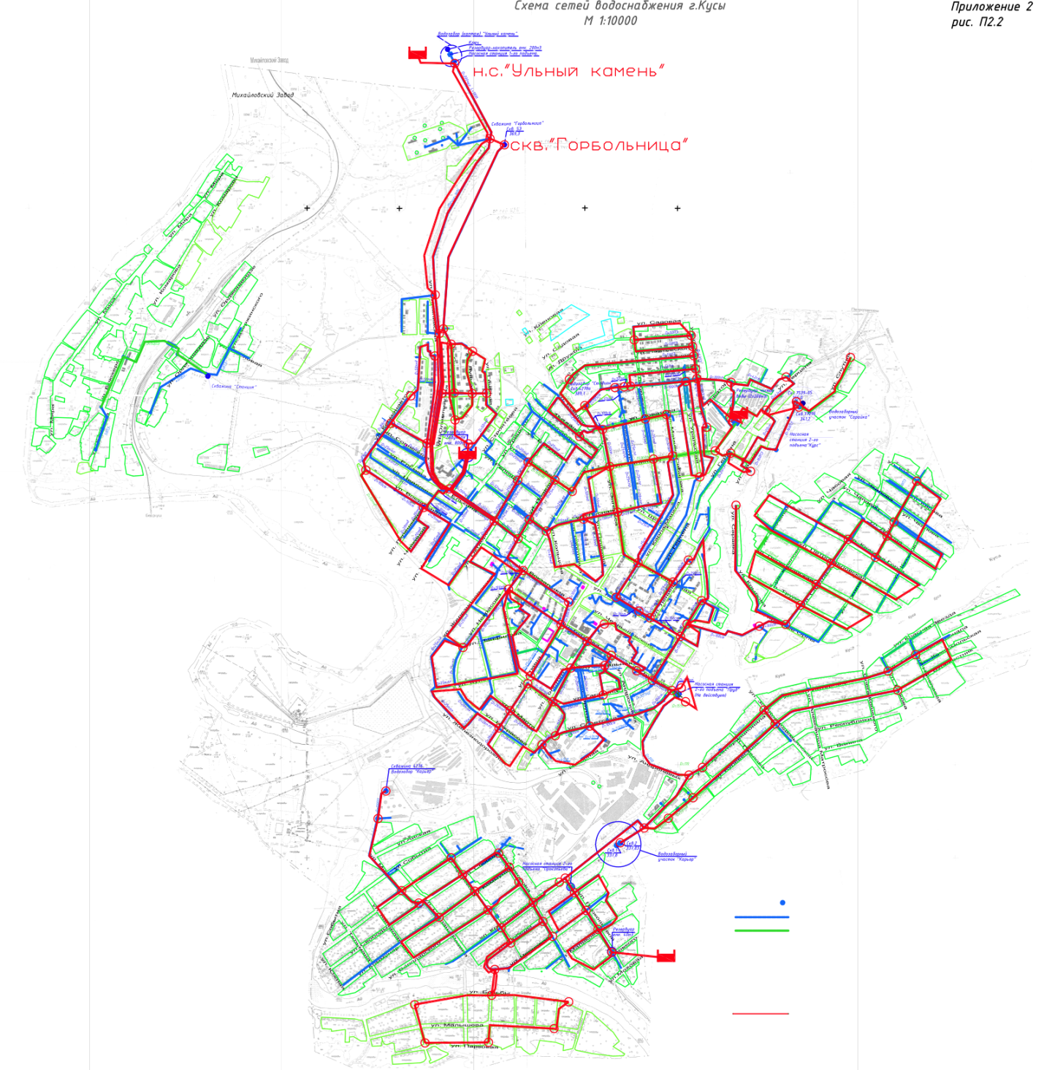

Приложение 3. Схема водоотведения г. Кусы
